# 地形图图幅编号及图廓点经纬度计算

## 一、读取经纬度文件

编写程序，读取文件“bl.txt”，每行记录包括“Id,B,L”等内容，基本格式见表1。

表 1 数据格式说明

|  |  |
| --- | --- |
| 数据内容 | 格式说明 |
| id,B(dd.mmsss),L(dd.mmsss)  P1,30.53426,114.12353  P2,35.26135,116.43251  P3,35.3025,116.30  …… | 说明行  点名,纬度(dd.mmsss),经度（dd.mmsss）  dd.mmsss释义：112.30532表示112°30′53.2″ |

【程序正确性】给出点P1、P3、Pavg的经纬度（注意点名、单位及小数位数，其中还涉及度分秒与度的格式转换），其中Pavg为bl.txt中所有点的经纬度平均值对应的点。

## 图幅编号算法

地形图图幅编号构成规则：

1:100万图幅号+比例尺代码+本比例尺图幅行号+本比例尺图幅列号

**其中，**1:100万图幅号占3位，由1:100万图幅行号（1位大写字母）和1:100万图幅列号（2位数字）组成，如K36；比例尺代码为1位大写字母，如E；本比例尺图幅在1:100万图幅中的行号、列号为3或4位数字(取决于具体的比例尺，1:1000、1:500比例尺的行号、列号均用4位表示，其余比例尺的行列号均用3位表示，不足位时左边补0)。如下图所示：

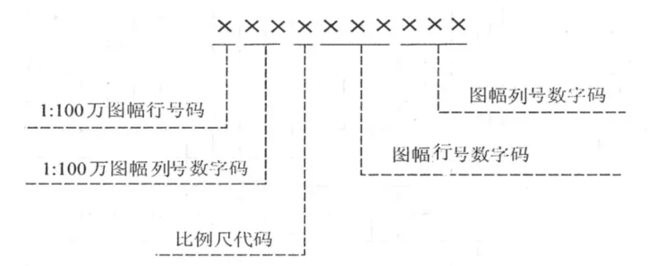

图 1 地形图图幅编号构成示意图

例如某1:5万比例尺的地形图图幅编号为K36E001003，K为1:100万图幅行号，36为1:100万图幅列号，E为比例尺代码，001、003分别为本比例尺图幅在1:100万图幅中的行号、列号；又如某1:1000比例尺地形图的图幅编号为I50J01420482，I为1:100万图幅行号，50为1:100万图幅列号，J为比例尺代码，0142和0482分别为本比例尺图幅行号、列号。

**计算方法：**

新图幅编号计算分三步进行，首先计算出该点所在的1∶100万地图的图幅编号，再根据相应比例尺的经差、纬差来计算该图幅在1∶100万地形图中的行列号。

（1）1：100万图幅编号计算公式

1：100万图幅编号由行号a+列号b组成



其中：a为1∶100万图幅行号，需转换为1位大写字母，如1表示A，2表示B，3表示C，……，22表示V，依次类推；

b为1∶100万图幅列号（2位数字）

[ ]为取整；为纬度； L为经度

1. 计算比例尺代码

各比例尺的字符代码如表 2所示：

表 比例尺代码



1. 计算该比例尺地形图图幅在1∶100万地形图中的行列号c、d



其中：c为所求比例尺地形图在1∶100万地形图中的行号，d为所求比例尺地形图在1∶100万地形图中的列号，c和d需补齐为3位或4位(1:1000、1:500比例尺用4位表示，其余比例尺为3位，不足位时左边补0)；[ ]为取整；mod( )为取余；为纬度；L为经度；△为该比例尺地形图分幅的纬差；△L为该比例尺地形图分幅的经差；不同比例尺的经差、纬差如下表所示：

表 比例尺经差纬差

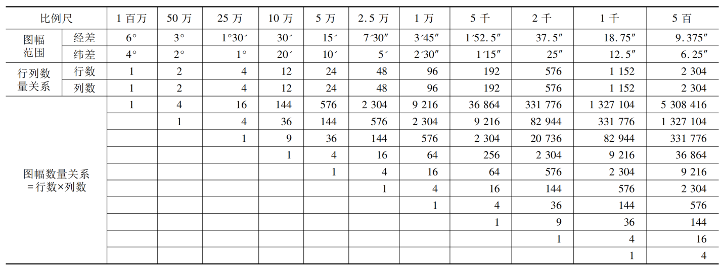

【程序正确性】Pavg点所在的1：25万以及1：500比例尺地形图的图幅行号、列号

## 三、读取图幅号文件

编写程序，读取文件“sheet.txt”，每行记录包括“地形图序号, 地形图图幅号”，基本格式见表4。

表 4 数据内容和格式说明

|  |  |
| --- | --- |
| 数据内容 | 格式说明 |
| 地形图序号, 地形图图幅号  1,J50E001009  2,I50G080095  …… | 说明行 |

## 四、图廓点经纬度计算算法

如下图所示，1、2、3、4分别表示地形图的西南、东南、东北、西北图廓点。

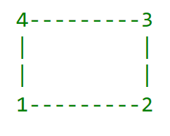

图 2 地形图图廓点示意图

**已知图幅编号计算图廓点经纬度的计算方法：**

（1）根据1∶100万地形图图幅行列号a、b，计算1：100万地形图图幅的西南图廓点经纬度：



其中：

a为1∶100万图幅行号，需从字母转换为数字，如A表示1，B表示2，C表示3，……，V表示22，依次类推；

b为1∶100万图幅列号（2位数字）

分别为1：100万图幅西南图廓点经度、纬度

【程序正确性】地形图1、2所在的1：100万地形图的图幅行号a（需转换为数字）、列号b

1. 提取比例尺代码

根据表 2进行转换。

【程序正确性】地形图1、2对应的比例尺**分母**，纯数字，不使用汉字，例：1：1万应填10000。

1. 根据其比例尺地形图在1∶100万地形图中的行列号c、d，计算西南图廓点经纬度、：



其中：

、为其比例尺地形图西南图廓点纬度、经度；分别为1：100万图幅西南图廓点经度、纬度；分别为对应比例尺地形图分幅的纬差、经差（见表 3）；

n为对应比例尺地形图在1：100万比例尺地形图中的分幅数，；c为对应比例尺地形图在1∶100万地形图中的行号，d为对应比例尺地形图在1∶100万地形图中的列号，c和d为3位或4位(1:1000、1:500比例尺用4位表示，其余比例尺为3位)。

【程序正确性】地形图1、2在1∶100万地形图中的行号c、列号d以及其各自的西南图廓点经纬度、

（4）计算其它图廓点经纬度

根据、、，计算如图 2中所示的东南、东北、西南图廓点2、3、4点的经纬度：







【程序正确性】地形图1、2的其它三个图廓点经纬度，注意度与度分秒格式的转换。

## 五、程序正确性和计算结果输出

## 程序正确性

根据读取的数据文件，编程完成相关算法，按照格式要求输出结果，如下表所示。并将计算结果填写到“考生客户端”对应的“程序正确性”表格中。(已经填写的数据仅供参考)

其中：

Pavg表示对输入文件bl.txt中所有点的经度和纬度分别求平均，得到的一个平均位置点。

序号1至8：对应于“一、读取经纬度文件”；

序号9至12：对应于“二、图幅编号算法”；

序号13至16：对应于“四（1）1∶100万地形图图幅行列号计算”；

序号17至18：对应于“四（2）提取比例尺代码”；

序号19至22：对应于“四（3）计算西南图廓点经纬度”；

序号23至35：对应于“四（4）计算其它图廓点经纬度”；

|  |  |  |
| --- | --- | --- |
| 序号 | 说明 | 输出格式要求 |
| 1 | P1点的经度（单位：dd.mmss） | *.*****（保留5位小数） |
| 2 | P3点的纬度（单位：dd.mmss） | 35.30250（保留5位小数） |
| 3 | P3点的经度（单位：度） | *.******（保留6位小数） |
| 4 | P3点的纬度（单位：度） | 35.506944（保留6位小数） |
| 5 | Pavg点的经度（单位：dd.mmss） | *.*****（保留5位小数） |
| 6 | Pavg点的纬度（单位：dd.mmss） | *.*****（保留5位小数） |
| 7 | Pavg点的纬度（单位：度） | *.******（保留6位小数） |
| 8 | Pavg点的经度（单位：度） | *.******（保留6位小数） |
| 9 | Pavg点的1：25万图幅行号 | *(整数) |
| 10 | Pavg点的1：25万图幅列号 | *(整数) |
| 11 | Pavg点的1：500图幅行号 | *(整数) |
| 12 | Pavg点的1：500图幅列号 | *(整数) |
| 13 | 地形图1的1：100万图幅行号 | 10(整数) |
| 14 | 地形图1的1：100万图幅列号 | *(整数) |
| 15 | 地形图2的1：100万图幅行号 | *(整数) |
| 16 | 地形图2的1：100万图幅列号 | *(整数) |
| 17 | 地形图1的比例尺分母 | *（纯数字，如1：25万写成250000） |
| 18 | 地形图2的比例尺分母 | *（纯数字，如1：25万写成250000） |
| 19 | 地形图1西南图廓点经度（dd.mmss） | *.*****（保留5位小数） |
| 20 | 地形图1西南图廓点纬度（dd.mmss） | *.*****（保留5位小数） |
| 21 | 地形图2西南图廓点经度（dd.mmss） | *.*****（保留5位小数） |
| 22 | 地形图2西南图廓点纬度（dd.mmss） | *.*****（保留5位小数） |
| 23 | 地形图1东南图廓点经度（dd.mmss） | *.*****（保留5位小数） |
| 24 | 地形图1东南图廓点纬度（dd.mmss） | *.*****（保留5位小数） |
| 25 | 地形图1东北图廓点经度（dd.mmss） | *.*****（保留5位小数） |
| 26 | 地形图1东北图廓点纬度（dd.mmss） | *.*****（保留5位小数） |
| 27 | 地形图1西北图廓点经度（dd.mmss） | 116.0000（保留5位小数） |
| 28 | 地形图1西北图廓点纬度（dd.mmss） | *.*****（保留5位小数） |
| 29 | 地形图2东南图廓点经度（dd.mmss） | *.*****（保留5位小数） |
| 30 | 地形图2东南图廓点纬度（dd.mmss） | *.*****（保留5位小数） |
| 31 | 地形图2东北图廓点经度（dd.mmss） | *.*****（保留5位小数） |
| 32 | 地形图2东北图廓点纬度（dd.mmss） | *.*****（保留5位小数） |
| 33 | 地形图2西北图廓点经度（dd.mmss） | *.*****（保留5位小数） |
| 34 | 地形图2西北图廓点纬度（dd.mmss） | *.*****（保留5位小数） |

本试题涉及“保留*位小数”时，填写答案按保留小数后的结果，后续计算时仍使用原结果。

## 计算结果输出

将上表中地形图1、2的各图廓点计算结果，编程保存在“**result.txt**”文件中。文件格式如下（示例中仅为格式示例，数据并非准确结果）：

|  |
| --- |
| 地形图序号,图廓点点号,经度(dd.mmss),纬度(dd.mmss)  1,1,112.2343,33.3233  1,2,112,3321,33,4333  ……  2,1,114.2222,30.0000  …… |